PDP na dni 08-11.06
Zadania od Pani Kasi (kasia3149@onet.eu)
W tym tygodniu na zajęciach z Przysposobienia do pracy zapoznacie się z adresowaniem kopert i kartek pocztowych.

Adresowanie kopert i kartek pocztowych
Kopertę musisz zaadresować
w określony sposób.
Na jednej stronie koperty musisz napisać adres nadawcy i odbiorcy.
Odbiorca jest to osoba, do której wysyłasz list.
Nadawca jest to osoba, która wysyła list.
Jeśli ty wysyłasz list, to jesteś nadawcą.
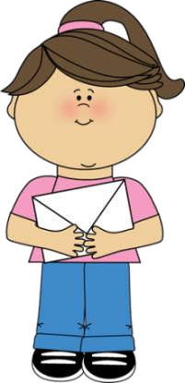
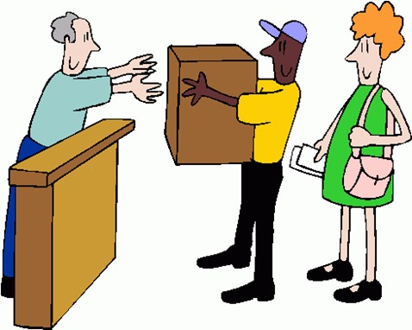

Lewa strona koperty
W lewym górnym rogu napisz swoje imię
i nazwisko.
Pod spodem napisz nazwę ulicy, na której mieszkasz. Obok napisz numer swojego domu.
Jeśli mieszkasz w bloku, napisz numer bloku i mieszkania,
w którym mieszkasz. Między numerem bloku i numerem mieszkania narysuj ukośną kreskę.
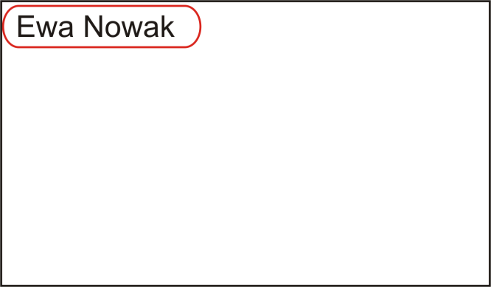
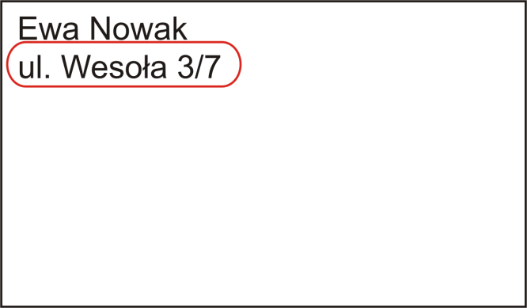

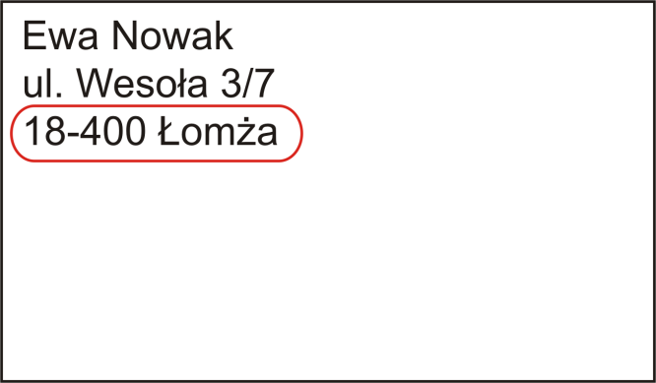
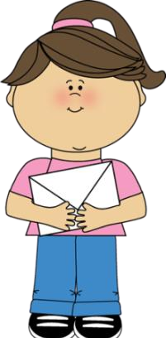

Niżej napisz
kod pocztowy
i nazwę miejscowości, w której znajduje się
twój urząd pocztowy.
Prawa strona koperty
W prawym dolnym rogu (ale nie na samym dole)
napisz adres odbiorcy.

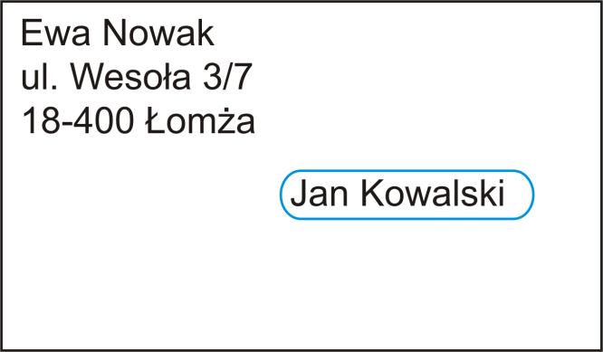
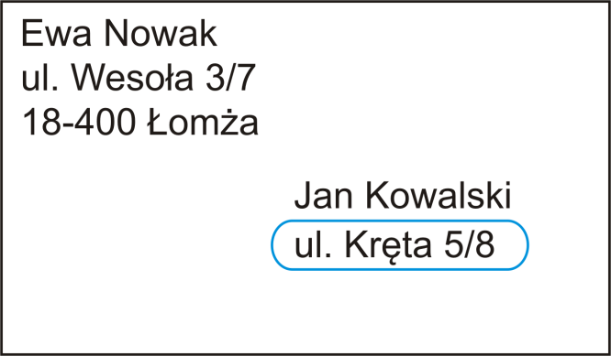

Napisz jego imię
i nazwisko.
Pod spodem napisz nazwę ulicy, na której mieszkasz.
Obok napisz numer domu.
Jeśli odbiorca mieszka w bloku, napisz numer jego bloku i mieszkania. Między numerem bloku i numerem mieszkania
narysuj ukośną kreskę.

Niżej napisz
kod pocztowy i miejscowość,
w której znajduje się urząd pocztowy odbiorcy.
Jeśli nie znasz kodu pocztowego i nazwy miejscowości,
zapytaj rodziców.
W prawym górnym rogu naklej znaczek pocztowy.
Znaczek pocztowy kupisz w urzędzie pocztowym.
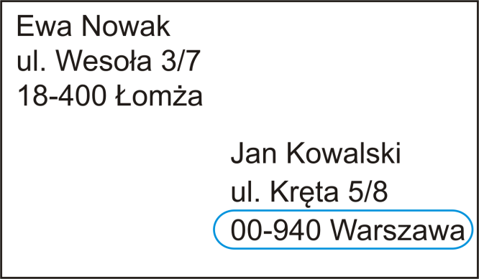
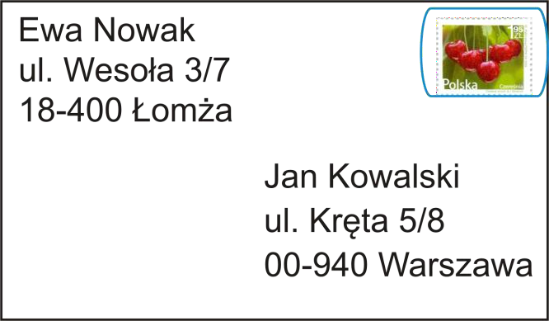

Adresowanie kartek pocztowych
Kartki pocztowe nazywamy również pocztówkami
lub widokówkami. Możesz napisać na nich krótkie wiadomości,
które prześlesz osobom bliskim. Kartki pocztowe wysyłasz zwykle z wakacji lub innej
podróży.
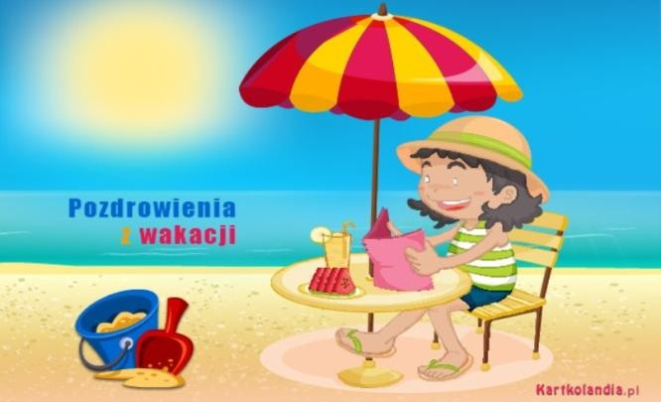

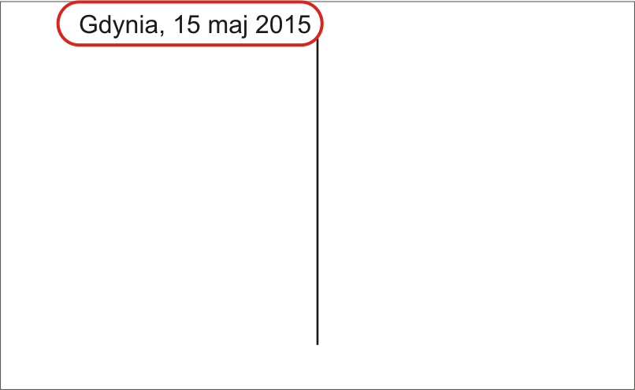

Jedna ze stron kartki
pocztowej jest podzielona na dwie części.
Lewa strona kartki pocztowej
Po lewej stronie kartki pocztowej u góry
napisz nazwę miejscowości, w której jesteś.
Obok napisz datę,
czyli dzień, miesiąc
i rok.

Niżej napisz krótką wiadomość,
którą chcesz przekazać.
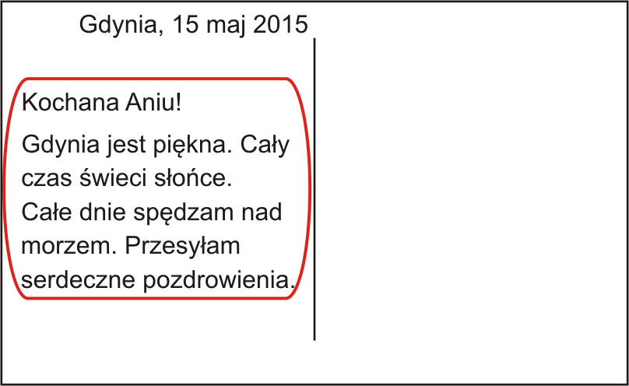
Wiadomość zacznij

od powitania osoby.

Użyj słów: Kochana Aniu! Droga Aniu!
Napisz o tym,

gdzie jesteś, jaka jest pogoda i co robisz.

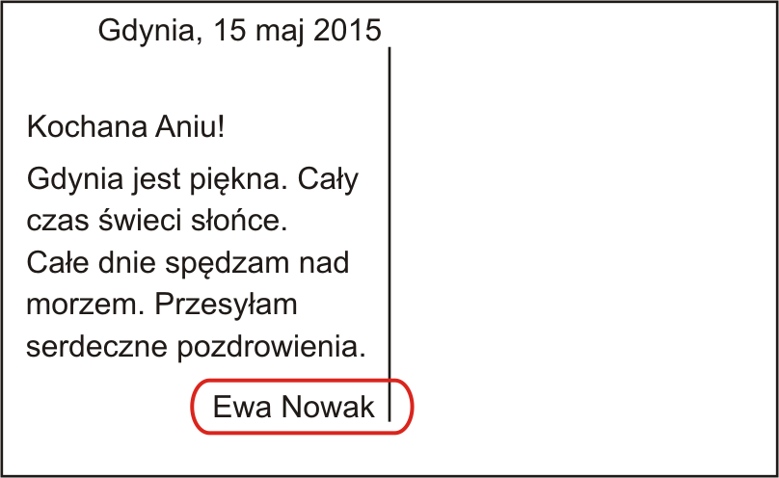
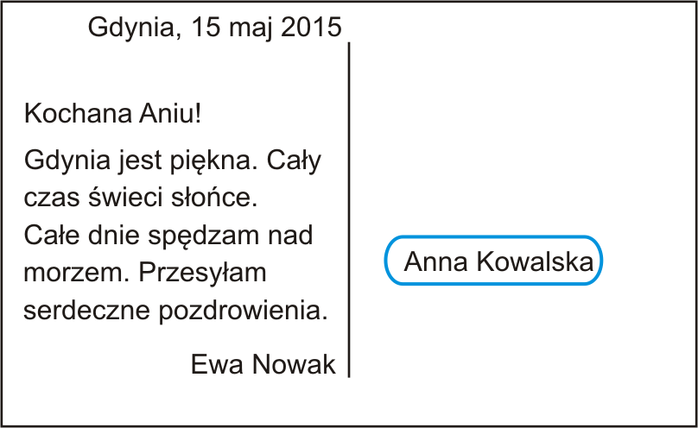
Pod tekstem

podpisz się.
Prawa strona kartki pocztowej
Po prawej stronie kartki pocztowej, napisz imię
i nazwisko osoby,
do której chcesz wysłać kartkę.

Niżej napisz nazwę ulicy, na której mieszka odbiorca.
Obok napisz numer domu odbiorcy.
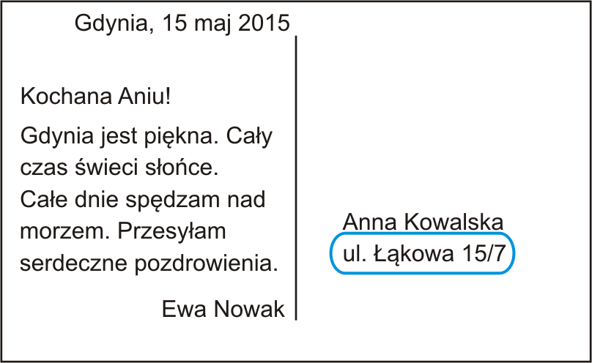
Jeśli odbiorca mieszka w bloku, napisz numer jego bloku
i mieszkania. Między numerem bloku i mieszkania narysuj ukośną kreskę.

Pod spodem napisz
kod pocztowy i nazwę miejscowości,
w której znajduje się urząd pocztowy odbiorcy.
Jeśli nie znasz
kodu pocztowego, zapytaj rodziców.
W prawym,

górnym rogu naklej znaczek pocztowy. Kupisz go w urzędzie
pocztowym.
